TEDENSKI PLAN OPB od 30. marca do 3. aprila 2020
NE POZABI: ROKE SI UMIVAJ Z MILOM, ne pozabi na kožo med prsti.
Za 4. in 5. razred velja, da si v beležko zapisuješ, kaj zanimivega si v dnevu počel, v prostem času. Tako bo nastal tvoj OSEBNI DNEVNIK. Karkoli boste izdelali, shranite, in ko boste prišli v šolo, izdelke pokažete učiteljici. Tako bo nastala še zanimiva razstava. In ker se bomo takrat še rajši družili, bo zanimivo prav vse, kar boste naredili.
DEJAVNOST | VSAK DAN | Razmisli, pogovarjaj se …
KOSILO | Še vedno vsak dan pomagam pri pripravi kosila ali večerje, pospravljam mizo. Bonton pri jedi imam že v malem prstu. V tem tednu se urim v pripravljanju pogrinjka. | Preizkusi se v pripravi pogrinjkov. Načrt najdeš na koncu tabele.
SPROSTITVENA DEJAVNOST | Telovadne vaje (video), sprehod; igre z žogo na dvorišču; vožnja po kolesarski poti (aktivnosti so odvisne od vremenskih razmer)  Risanje, barvanje, branje ali poslušanje pravljic …  Če potrebuješ počitek, je dovoljeno tudi poležavanje. A pazi, s poležavanjem ni dobro pretiravati. | Na sprehodu opazuj rastline in živali. Poimenuj jih. Izberi dve rastlini in ju opazuj na vsakem sprehodu. Se je kaj spremenilo od prejšnjega sprehoda?
SAMOSTOJNO UČENJE | Delo po planu razreda, ki ga obiskujem.
USTVARJALNO PREŽIVLJANJE ČASA  OPOMBA:  Razlage iger in še več idej najdeš na spletni strani za OPB. Učitelji se trudimo in jih redno dopolnjujemo. | Igre na prostem po izbiri otrok:  Zemljo krast, Gumitvist, Ristanc, Punce, punce ven, Zadeni tarčo ipd.  Opise in navodila za igre poišči na spletni strani šole.  Igre ob slabem vremenu po izbiri otrok:  En kovač konja kuje; Škarje, kamen, list; Leti, leti; Izdelam svojo družabno igro …  Ustvarjam: Izdelam cvetoče drevo, papirnate rože, papirnata letala ...  Razgibavanje možganov: rebusi, križanke  Opravljam naloge, ki mi jih naložijo starši in jih zmorem narediti:  pospravim igrače, počistim sobo, odnesem smeti, pravilno ločujem odpadke, zalijem rože, nahranim hišne ljubljenčke, pospravim posodo … | Prejšnji vikend smo prestavili kazalce na uri. Si opazil-a, kakšne spremembe? Pripoveduj o njih.  Če si (ali pa še boš) karkoli ustvarjal-a in bi rad-a svoje izdelke delil-a z učenci naše šole, prosi starše, da izdelek fotografirajo in pošljejo na mail lilijana.pelc@guest.arnes.si  Izdelek bomo objavili na spletni strani šole v fotogaleriji.

PAHLJAČA - za lažje delo si oglej video ŽEPEK - za lažje delo si oglej video 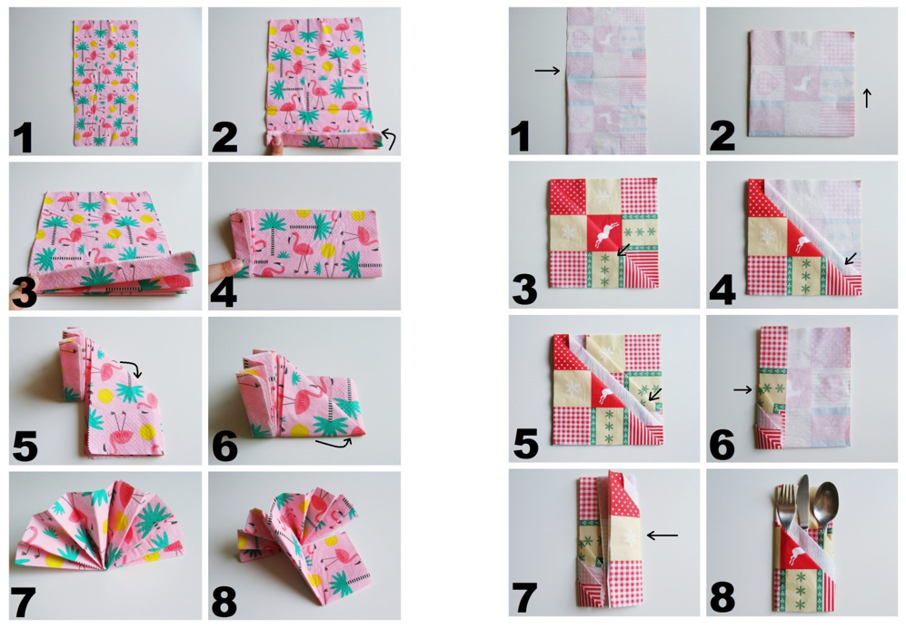
Še več idej z video prikazom za zlaganje prtičkov lahko najdeš tukaj.

